BULLETIN D’ADHESION
2024

1. Quel est le statut d’adhérent demandé ?

◻ Enseignants chercheurs individuels, particuliers – 100 euros
(Merci de nous envoyer votre photo en format JPEG, de préciser votre titre et d’écrire un résumé de vos travaux de recherche / enseignements si vous souhaitez que ces informations soient intégrées sur le site Internet d’ARAMOS – rubrique « membres »)
……………………………………………………………………………………………………………………………………………………………………………………………………………………………………………………………………………………………………………………………………………………………………………………………………………………………………………………………………………………………………………………………………………………

◻ doctorant.e, étudiant.e– gratuité de l’adhésion et du colloque, mais il faut quand même vous inscrire ET nous envoyer un scan de votre carte d’étudiant.e
(Merci de nous envoyer votre photo en format JPEG, le scan de votre carte d’étudiant.e et de préciser votre titre et d’écrire un résumé de vos travaux de recherche / enseignements si vous souhaitez que ces informations soient intégrées sur le site Internet d’ARAMOS – rubrique « membres »)
……………………………………………………………………………………………………………………………………………………………………………………………………………………………………………………………………………………………………………………………………………………………………………………………………………………………………………………………………………………………………………………………………………………

◻ Laboratoire de recherche ou Formation– 250 euros
(Merci de nous envoyer votre logo en format JPEG et d’écrire un résumé de votre laboratoire ou formation si vous souhaitez que l’on insert cette information sur le site Internet d’ARAMOS)
……………………………………………………………………………………………………………………………………………………………………………………………………………………………………………………………………………………………………………………………………………………………………………………………………………………………………………………………………………………………………………………………………………………

◻ Institution (universités, IAE, associations professionnelles etc.) – 500 euros
(Merci de nous envoyer votre logo en format JPEG et d’écrire un résumé de votre institution si vous souhaitez que l’on insert cette information sur le site Internet d’ARAMOS)
……………………………………………………………………………………………………………………………………………………………………………………………………………………………………………………………………………………………………………………………………………………………………………………………………………………………………………………………………………………………………………………………………………………

2. Votre adresse email
…………………………………………………………………………………………………………………………………………………………………………………………………………………………………………………………………………

3. Acceptez-vous que votre adresse email soit intégrée dans la BDD d’ARAMOS ? (pour recevoir les newsletters, des actualités en management de la santé etc. – votre adresse ne sera pas transmise à d’autres structures).
◻ oui
◻ non

4. Votre adresse postale ?
……………………………………………………………………………………………………………………………………………………………………………………………………………………………………………………………………………………………………………………………………………………………………………………………………………………………………………………………………………………………………………………………………………………

5. Votre mode de règlement ?

SIRET ARAMOS : 789 179 553 00019

◻ Virement bancaire : RIB de ASSOCIATION ARAMOS ci-dessous

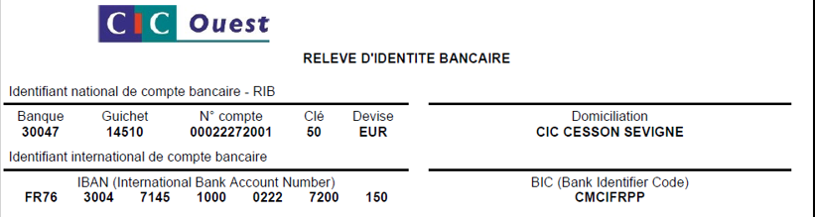

◻ Bon de commande

◻ Chèque (à l’ordre d’ARAMOS), à poster à l’adresse suivante avec des informations sur l’objet du règlement au verso du chèque:

Corinne Grenier
60 cours Pierre Puget
13006 Marseille

Pour toutes informations sur les adhésions, merci de contacter :

corinne.grenier@kedgebs.com

Association ARAMOS
www.aramos.fr

